Tugas Modul 9 (Edge Detection)

* Link Github : <https://github.com/MohHusniNasrulHaq/1207070067-MohHusniNasrulHaq->
* Hasil Screenshoot percobaan

1. Filter Sobel

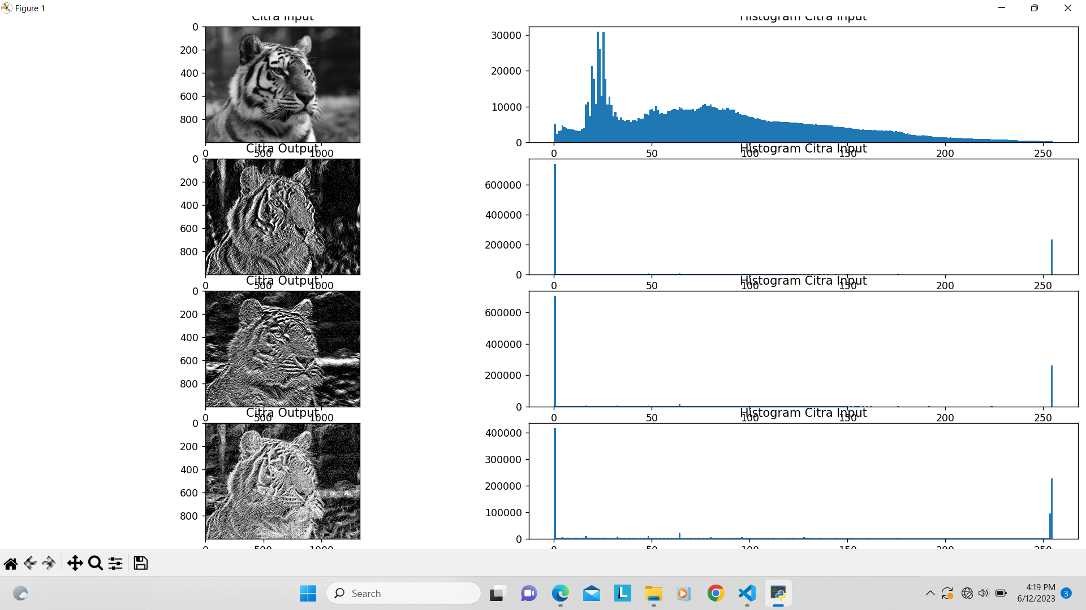

1. Filter Prewitt

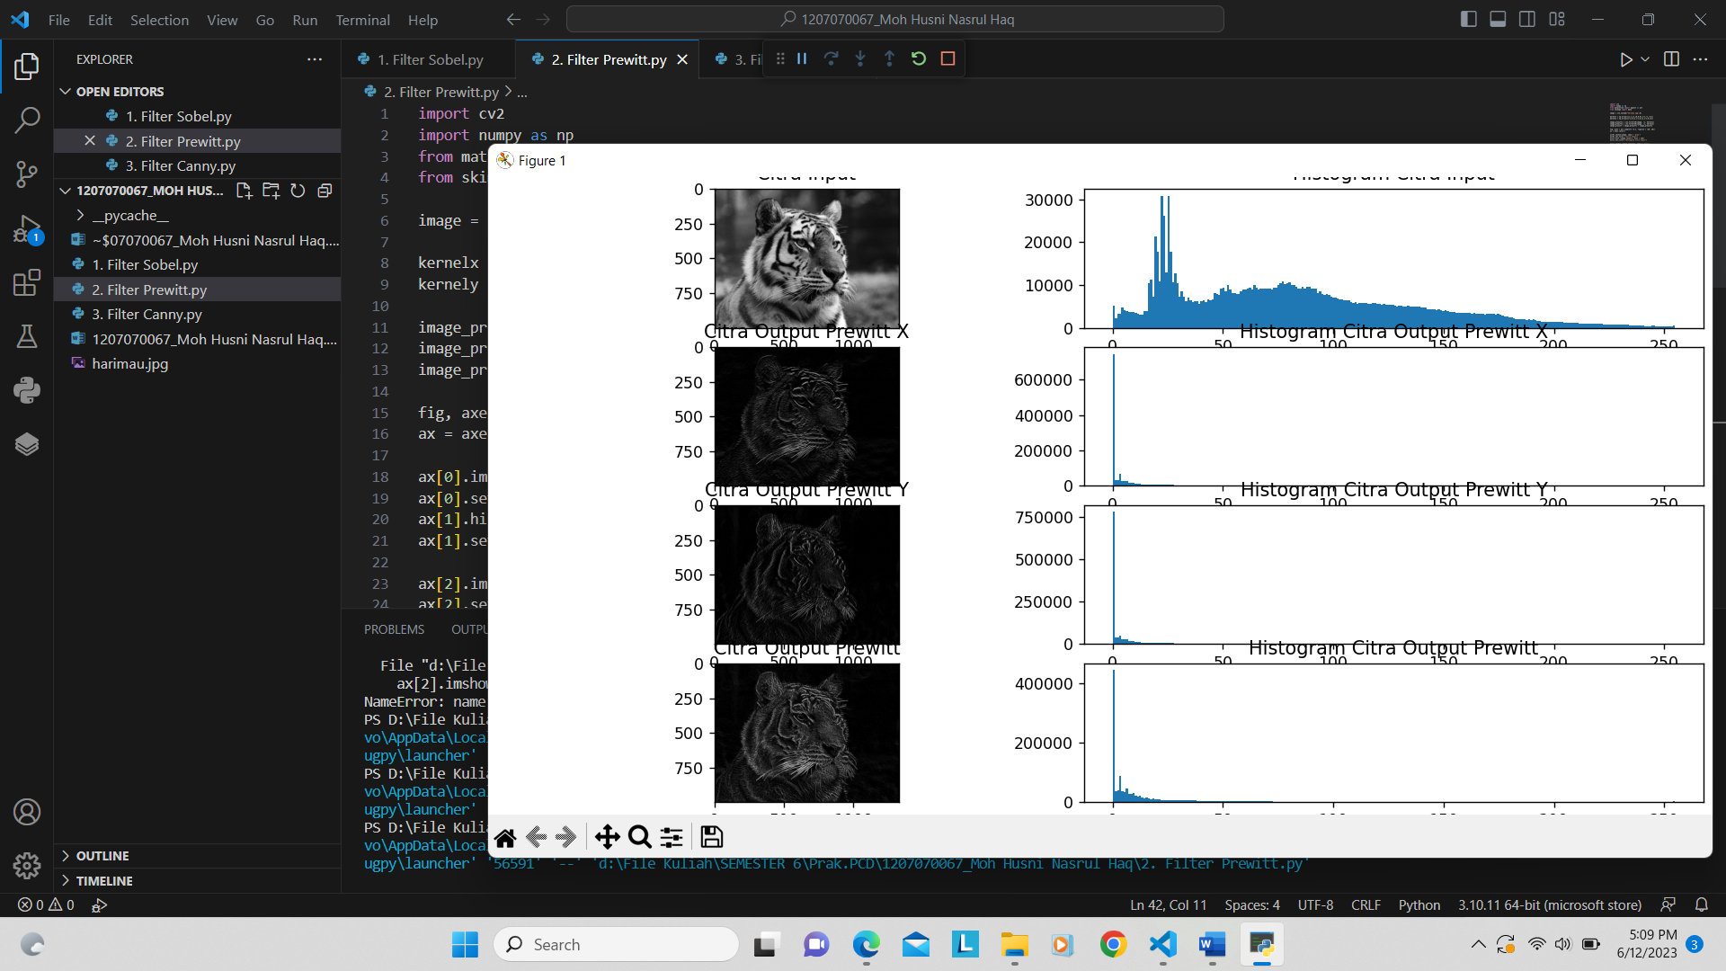

1. Filter Canny

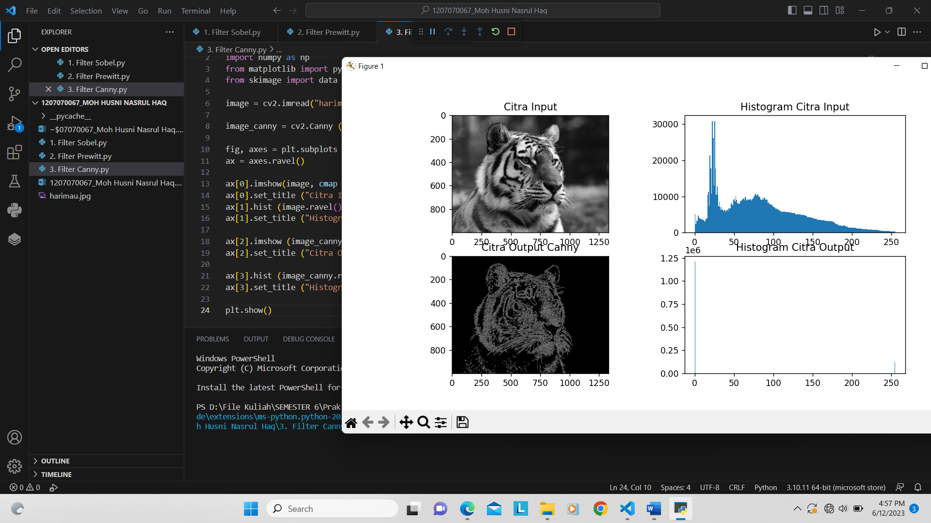

1. Filter Laplacian

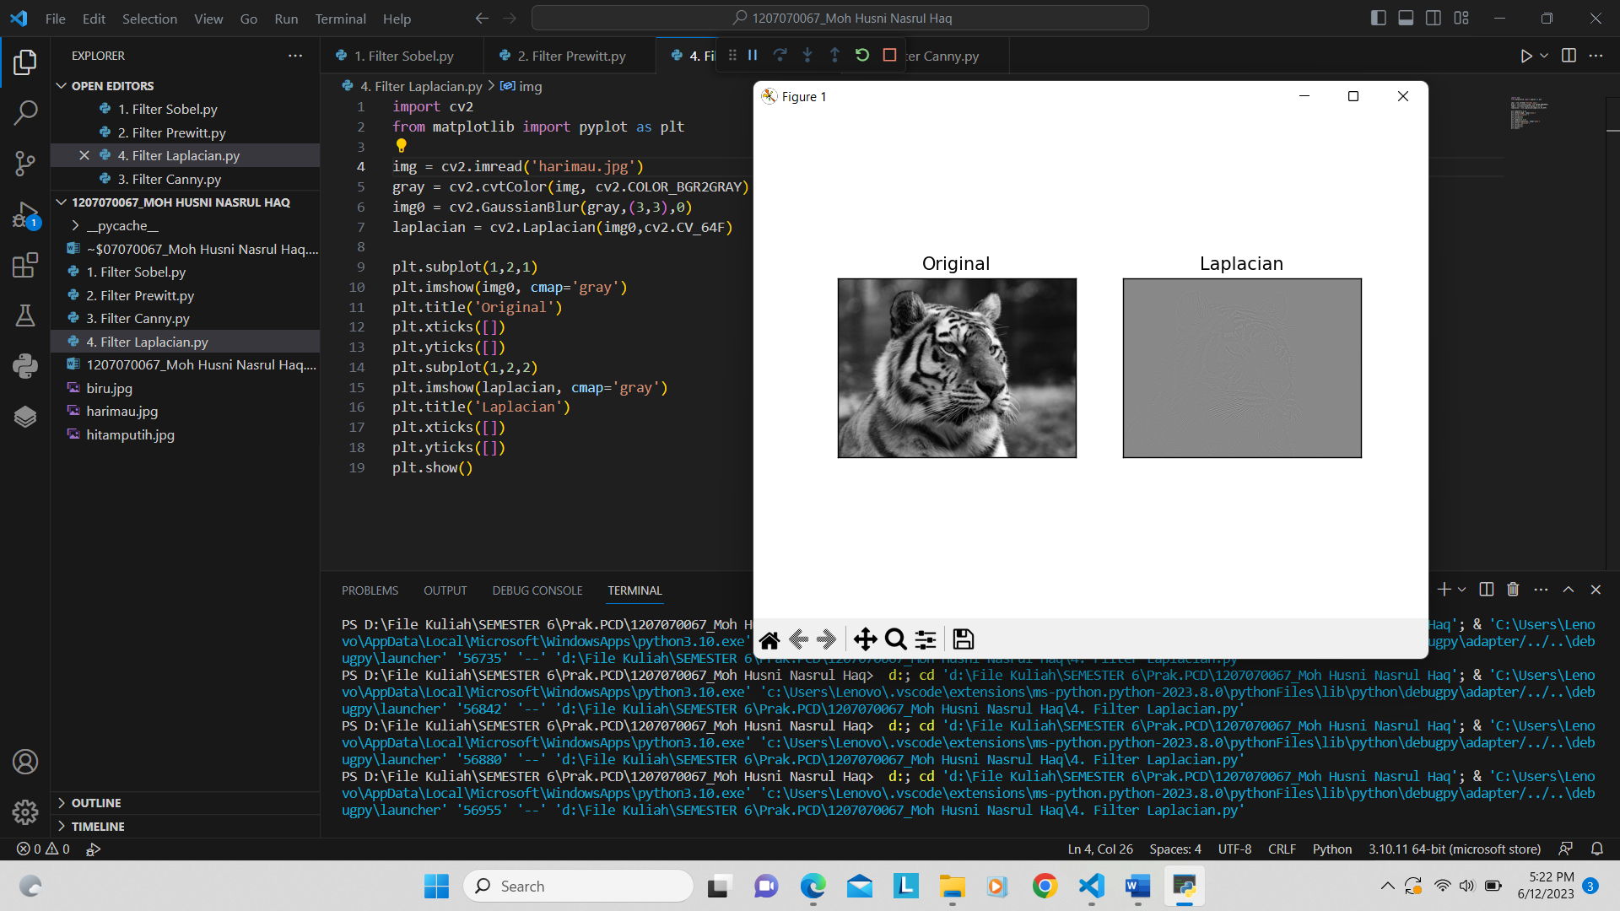

Dari gambar diatas mengenai edge detection yang dimana ada empat filter yang dicoba, diantaranya :

1. filter Sobel ini menghasilkan tepi yang tebal disbanding dari gambar filter lainnya kemudian rentan juga terhadap noise.
2. Filter prewitt kurang lebih sama dengan sobel dan agak rentan juga terhadap noise.
3. Filter canny ini menghasilkan tepi yang lebih tipis dan akurat dan memiliki kemampuan menghilangkan noise serta dapat mengidentifikasi titik tepi yang sebenarnya.
4. Filter laplace, kurang sensitive terhadap noise akan tetapi dapat menghasilkan tepi ganda pada tepi yang tajam.

Jadi dapat disimpulkan bahwa filter sobel dan prewitt lebih sederhana dan cepat akan tetapi kurang akurat dalam deteksi tepi. Filter canny lebih kompleks namun akurat dalam deteksi tepinya, kemudian jika filter laplace itu menghasilkan tepi yang sangat tajam dan kurang efektif dalam mengatasi noise, seperti gambar dalam percobaan diatas.